COMMUNIQUÉ DE PRESSE

Etrange nuit au musée !
animée par les artistes d’Anatelier et compagnie

au Centre Historique Minier

Samedi 17 mai 2014 de 20 h à minuit

La Nuit des Musées est toujours l’occasion pour le public de découvrir le musée autrement. Ainsi le samedi 17 mai, le Centre Historique Minier ouvrira gratuitement ses portes à partir de 20h pour une promenade libre sur le site de la fosse Delloye, dans une ambiance lumineuse particulière. Pour cette nouvelle édition, le Centre réserve au public une soirée étrange, mystérieuse, à la limite de l’absurde où les artistes de la compagnie franco-allemande d’Ana Hopfer, Anatelier et compagnie, s’approprieront les lieux emblématiques du musée…

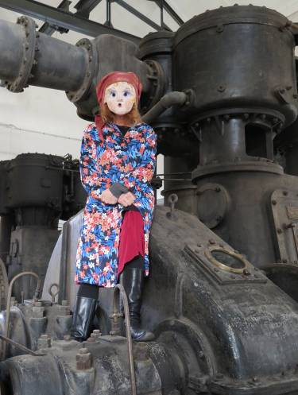
Les visiteurs rencontreront de drôles de personnages masqués qui, à travers leurs créations, feront « revivre » ce monde de la mine au sein des bâtiments de la fosse Delloye, parcourus par des milliers de mineurs pendant quarante ans. Ainsi, petits et grands se laisseront surprendre par la présence d’une femme en salle de bains affairée à trier, plier et repasser des quantités de linge, évoquant le rôle des femmes de la mine ; au triage, Dodo, un mineur, se constitue une collection de documents et d’objets sur son métier ; Don Quichotte et Sancho Panza, un duo de clowns « maître et ouvrier » en salle des compresseurs, essayent de dompter les machines, une jardinière plante des fleurs dans les galeries du fond… Par ailleurs, le public pourra assister au concert des musiciens Richard Ortmann et Michael Bereckis dans la salle de la machine d’extraction, tout en contemplant les montages vidéo réalisés pour l’occasion. Autant d’interventions étranges et poétiques qui animeront ces lieux autrefois occupés par les mineurs.
Anatelier et compagnie © Centre Historique Minier

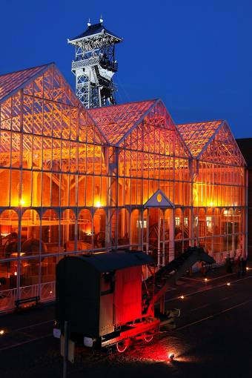
De plus, à la lueur des lampes de poche, les visiteurs pourront parcourir les grandes expositions thématiques mais aussi « descendre » dans les galeries du fond pour découvrir les différents chantiers d’exploitation du charbon. Les deux nouvelles expositions temporaires mises en place dans le cadre du centenaire de la Grande Guerre, Le bassin minier au cœur des conflits et Le bassin minier en 1918, un paysage anéanti, seront également accessibles en visite libre.
Enfin, pour se restaurer, la traditionnelle baraque à frites sera installée à proximité du café du musée.

Accès libre et gratuit au Centre Historique Minier de 20h à minuit.
© Centre Historique Minier

La compagnie franco-allemande Anatelier et compagnie

Depuis 2008, cette compagnie travaille autour de performances artistiques en lien avec des sites industriels en activité, fermés ou laissés à l’abandon dans lesquels la création et l’utilisation du masque tiennent une place prépondérante. Composée de comédiens, de performers et de musiciens « chasseurs de sons en voie de disparition », elle s’est notamment illustrée en 2010 pour sa création L’Urspukparade montré dans le cadre de RURH 2010, Capitale européenne de la culture.

Conception, mise en scène, masques : Ana Hopfer
Performance: Heike Kossmann, Stefan Sattler, Bernhard Lilis
Musique, video : Richard Ortmann, Michael Bereckis

Site Internet : http://anatelier.fr

Rendez-vous réservé aux journalistes :

Venez rencontrer les artistes d’Anatelier et compagnie la veille de la Nuit des Musées, le

vendredi 16 mai 2014 à 17 h 30.

Nous vous prions de préciser à quel(s) moment(s) vous serez présents,
en confirmant auprès de ksprimont@chm-lewarde.com ou mroux@chm-lewarde.com ou au
03 27 95 82 96.

Centre Historique Minier




Fosse Delloye – rue d’Erchin – 59287 Lewarde
www.chm-lewarde.com Tél. : 03 27 95 82 82

Contacts presse :
Karine Sprimont, Directrice de la Communication – email : ksprimont@chm-lewarde.com

Mélissa Roux, Assistante de communication – email : mroux@chm-lewarde.com
Tél : 03 27 95 82 82

